Салина
Тема 6 «Разработка игрового приложения на основе XML-файла»»
Цель работы: получить практические навыки проектирования многомодульных приложений и освоить методы обработки XML-файла.
Задание 1.
Требуется создать программу компьютерного тестирования, которая получает список вопросов, изображений к ним и вариантов ответов из XML-файла специального формата. В файле находятся тестовые задания по нескольким темам. Внутри конкретной темы имеется 3 уровня сложности. В каждом уровне сложности имеются по 10 заданий или вопросов с вариантами правильных и неправильных ответов. Предполагается, что пользователь может выбрать тему для тестирования и последовательно проходить задания из данной темы по уровням сложности. Переход на следующий уровень сложности в данной теме осуществляется строго после того, как игрок наберет не менее 80 баллов за последнее тестирование (по 100-балльной системе). Вопросы и варианты ответов из текущего уровня сложности должны каждый раз выдаваться в случайном порядке. Вопросов в уровне может быть больше, чем будет выдаваться на экран в течение сеанса игры (например, вопросов в уровне 10, а выдается 5 случайных за один сеанс игры). Необходимо также ограничить время сеанса игры и обеспечить возврат в главное меню программы.
Задание 2.
Добавьте в проект панель администратора, в которой можно быстро и удобно создавать новую тему (с тремя уровнями сложности), добавлять вопросы, изображения к ним и варианты ответов в новую или в уже существующую тему. Вопросы и варианты ответов записываются в XML-файл самой программой.
Ход работы. Создайте основной проект, подключите собственную библиотеку и разработайте удобный пользовательский интерфейс, обеспечивающий:
- Разработать диаграмму прецедентов. Рассмотрите роли и варианты использования, которые будет предоставлять программа при работе с ней.
- Подготовить макеты основных окон проекта.
- Подготовить XML-файл специального формата для тестирования работы программы.
- Найти необходимые изображения или иные ресурсы для проекта и поместить их во вложенную папку проекта.
- Разработать программный код каждого модуля, прокомментировать назначение переменных и основных методов.
- Выполнить отладку программных модулей с применением автоматизированных отладочных средств.
- Подготовить тест-кейсы (тестовые случаи) по шаблону.
- Провести испытания программы в соответствие с тест-кейсами.
- Оформить отчет по практической работе, снабдить его скриншотами.
Вариант 2.
Зоологическое лото. Викторина с вопросами о животных, птиц, рептилий и т.д. Варианты ответов с помощью зависимых кнопок выбора предлагать из соответствующей категории: если загадана птица, то все варианты из птиц и т.д.

Выполнение задания
- Определение математической модели
  - Математическая модель
Дано: Theme – Две темы по определенной задаче. Они содержит в себе 3 уровня сложности по 10 вопросов каждой
Найти: Answers – Результаты на тест
Связь: Theme имеет при себе вопросы, т.е. 30 вопросов, от них получаются Answers.
ОДЗ: дополнительных ограничений нет
- Создание диаграммы прецендентов
В программе будут иметься два пользователя – Администратор и Пользователь. Администратор будет иметь возможность создавать новые темы с новыми уровнями сложностями и их вопросами.
Рисунок 1 – Диаграмма прецендентов

- Подготовление XML-документа
  - Мой XML документ
<?xml version="1.0" encoding="utf-8"?>
<Test xmlns:xsi="http://www.w3.org/2001/XMLSchema-instance" xmlns:xsd="http://www.w3.org/2001/XMLSchema">
<Theme>
<Name>Птицы</Name>
<difficulty level="easy" questions="5" locked="false" time="60">
<questions>
<question img="eagle.jpg" reward="20">
<title>Какая птица изображена на картинке?</title>
<answers>
<answer isTrue="true">Орёл</answer>
<answer isTrue="false">Сокол</answer>
<answer isTrue="false">Ястреб</answer>
</answers>
</question>
<question img="penguin.jpg" reward="20">
<title>Какая птица не умеет летать?</title>
<answers>
<answer isTrue="true">Пингвин</answer>
<answer isTrue="false">Страус</answer>
<answer isTrue="false">Киви</answer>
</answers>
</question>
<question img="owl.jpg" reward="20">
<title>Какая птица охотится ночью?</title>
<answers>
<answer isTrue="true">Сова</answer>
<answer isTrue="false">Ястреб</answer>
<answer isTrue="false">Сокол</answer>
</answers>
</question>
<question img="parrot.jpg" reward="20">
<title>Какая птица умеет говорить?</title>
<answers>
<answer isTrue="true">Попугай</answer>
<answer isTrue="false">Ворона</answer>
<answer isTrue="false">Скворец</answer>
</answers>
</question>
<question img="flamingo.jpg" reward="20">
<title>У какой птицы розовое оперение?</title>
<answers>
<answer isTrue="true">Фламинго</answer>
<answer isTrue="false">Пеликан</answer>
<answer isTrue="false">Цапля</answer>
</answers>
</question>
</questions>
</difficulty>
<difficulty level="medium" questions="5" locked="true" time="90">
<questions>
<question reward="20">
<title>Самая быстрая птица в мире?</title>
<answers>
<answer isTrue="true">Сапсан</answer>
<answer isTrue="false">Стриж</answer>
<answer isTrue="false">Орёл</answer>
</answers>
</question>
<question reward="20">
<title>Какая птица является символом мудрости?</title>
<answers>
<answer isTrue="true">Сова</answer>
<answer isTrue="false">Орёл</answer>
<answer isTrue="false">Голубь</answer>
</answers>
</question>
<question reward="20">
<title>Какая птица не вьёт гнездо?</title>
<answers>
<answer isTrue="true">Кукушка</answer>
<answer isTrue="false">Ласточка</answer>
<answer isTrue="false">Скворец</answer>
</answers>
</question>
<question reward="20">
<title>Какая птица умеет летать хвостом вперёд?</title>
<answers>
<answer isTrue="true">Колибри</answer>
<answer isTrue="false">Попугай</answer>
<answer isTrue="false">Стриж</answer>
</answers>
</question>
<question reward="20">
<title>Птица-санитар леса?</title>
<answers>
<answer isTrue="true">Дятел</answer>
<answer isTrue="false">Синица</answer>
<answer isTrue="false">Воробей</answer>
</answers>
</question>
</questions>
</difficulty>
<difficulty level="hard" questions="5" locked="true" time="120">
<questions>
<question reward="20">
<title>У какой птицы самый большой размах крыльев?</title>
<answers>
<answer isTrue="true">Альбатрос</answer>
<answer isTrue="false">Кондор</answer>
<answer isTrue="false">Орёл</answer>
</answers>
</question>
<question reward="20">
<title>Какая птица может спать во время полёта?</title>
<answers>
<answer isTrue="true">Стриж</answer>
<answer isTrue="false">Ласточка</answer>
<answer isTrue="false">Чайка</answer>
</answers>
</question>
<question reward="20">
<title>У какой птицы самый длинный клюв?</title>
<answers>
<answer isTrue="true">Тукан</answer>
<answer isTrue="false">Пеликан</answer>
<answer isTrue="false">Аист</answer>
</answers>
</question>
<question reward="20">
<title>Какая птица занесена в Красную книгу?</title>
<answers>
<answer isTrue="true">Стерх</answer>
<answer isTrue="false">Воробей</answer>
<answer isTrue="false">Голубь</answer>
</answers>
</question>
<question reward="20">
<title>Какая птица не садится на землю?</title>
<answers>
<answer isTrue="true">Стриж</answer>
<answer isTrue="false">Ласточка</answer>
<answer isTrue="false">Орёл</answer>
</answers>
</question>
</questions>
</difficulty>
</Theme>
<Theme>
<Name>Млекопитающие</Name>
<difficulty level="easy" questions="5" locked="false" time="60">
<questions>
<question img="lion.jpg" reward="20">
<title>Кого называют "царём зверей"?</title>
<answers>
<answer isTrue="true">Лев</answer>
<answer isTrue="false">Тигр</answer>
<answer isTrue="false">Слон</answer>
</answers>
</question>
<question img="elephant.jpg" reward="20">
<title>Какое животное самое крупное на суше?</title>
<answers>
<answer isTrue="true">Слон</answer>
<answer isTrue="false">Жираф</answer>
<answer isTrue="false">Носорог</answer>
</answers>
</question>
<question img="dolphin.jpg" reward="20">
<title>Какое млекопитающее считается самым умным в океане?</title>
<answers>
<answer isTrue="true">Дельфин</answer>
<answer isTrue="false">Кит</answer>
<answer isTrue="false">Касатка</answer>
</answers>
</question>
<question img="bat.jpg" reward="20">
<title>Какое млекопитающее умеет летать?</title>
<answers>
<answer isTrue="true">Летучая мышь</answer>
<answer isTrue="false">Белка</answer>
<answer isTrue="false">Лемур</answer>
</answers>
</question>
<question reward="20">
<title>У какого животного самая длинная шея?</title>
<answers>
<answer isTrue="true">Жираф</answer>
<answer isTrue="false">Слон</answer>
<answer isTrue="false">Верблюд</answer>
</answers>
</question>
</questions>
</difficulty>
<difficulty level="medium" questions="5" locked="false" time="90">
<questions>
<question reward="20">
<title>Какое животное самое быстрое на суше?</title>
<answers>
<answer isTrue="true">Гепард</answer>
<answer isTrue="false">Лев</answer>
<answer isTrue="false">Антилопа</answer>
</answers>
</question>
<question reward="20">
<title>Кто из этих животных впадает в спячку?</title>
<answers>
<answer isTrue="true">Медведь</answer>
<answer isTrue="false">Волк</answer>
<answer isTrue="false">Лиса</answer>
</answers>
</question>
<question reward="20">
<title>У какого животного есть бивни?</title>
<answers>
<answer isTrue="true">Морж</answer>
<answer isTrue="false">Тюлень</answer>
<answer isTrue="false">Сивуч</answer>
</answers>
</question>
<question reward="20">
<title>Какое животное самое высокое?</title>
<answers>
<answer isTrue="true">Жираф</answer>
<answer isTrue="false">Слон</answer>
<answer isTrue="false">Верблюд</answer>
</answers>
</question>
<question reward="20">
<title>Кто из этих животных сумчатый?</title>
<answers>
<answer isTrue="true">Кенгуру</answer>
<answer isTrue="false">Коала</answer>
<answer isTrue="false">Ёж</answer>
</answers>
</question>
</questions>
</difficulty>
<difficulty level="hard" questions="5" locked="false" time="120">
<questions>
<question reward="20">
<title>Самое крупное животное на Земле?</title>
<answers>
<answer isTrue="true">Синий кит</answer>
<answer isTrue="false">Слон</answer>
<answer isTrue="false">Кашалот</answer>
</answers>
</question>
<question reward="20">
<title>У какого животного три сердца?</title>
<answers>
<answer isTrue="true">Осьминог</answer>
<answer isTrue="false">Кальмар</answer>
<answer isTrue="false">Каракатица</answer>
</answers>
</question>
<question reward="20">
<title>Какое животное может регенерировать хвост?</title>
<answers>
<answer isTrue="true">Ящерица</answer>
<answer isTrue="false">Змея</answer>
<answer isTrue="false">Черепаха</answer>
</answers>
</question>
<question reward="20">
<title>У какого животного самый сильный яд?</title>
<answers>
<answer isTrue="true">Кубимедуза</answer>
<answer isTrue="false">Кобра</answer>
<answer isTrue="false">Скорпион</answer>
</answers>
</question>
<question reward="20">
<title>Какое животное не пьёт воду?</title>
<answers>
<answer isTrue="true">Кенгуровая крыса</answer>
<answer isTrue="false">Верблюд</answer>
<answer isTrue="false">Тушканчик</answer>
</answers>
</question>
</questions>
</difficulty>
</Theme>
</Test>
  - Код программы по обработке XML документа
using System.Xml.Serialization;
using System.Collections.Generic;
using System.IO;

namespace AnimalQuiz.Types
{
[XmlType("Test")]
public class AnimalQuiz
{
[XmlElement("Theme")]
public List<Theme> Themes { get; set; }

[XmlIgnore]
public string FilePath { get; private set; }

public static AnimalQuiz Load(string fileName)
{
XmlSerializer serializer = new XmlSerializer(typeof(AnimalQuiz));

using (StreamReader reader = new StreamReader(fileName))
{
AnimalQuiz result = (AnimalQuiz)serializer.Deserialize(reader);
result.FilePath = fileName;
return result;
}
}

public void Save(string fileName)
{
XmlSerializer serializer = new XmlSerializer(typeof(AnimalQuiz));
using (StreamWriter writer = new StreamWriter(fileName))
{
serializer.Serialize(writer, this);
}
}

public void Save()
{
Save(FilePath);
}
}
}
Класс Theme:
using System.Xml.Serialization;
using System.Collections.Generic;

namespace AnimalQuiz.Types
{
[XmlType("Theme")]
public class Theme
{
[XmlElement("Name")]
public string Name { get; set; }

[XmlElement("difficulty")]
public List<Difficulty> Difficulties { get; set; }

public override string ToString()
{
return Name;
}

public Theme()
{
Difficulties = new List<Difficulty>();
}

public Theme(string name)
{
Name = name;
Difficulties = new List<Difficulty>();
Difficulties.Add(new Difficulty("easy", 5, false, 60));
Difficulties.Add(new Difficulty("medium", 5, true, 90));
Difficulties.Add(new Difficulty("hard", 5, true, 120));
}
}
}
Класс Difficulty:
using System.Xml.Serialization;
using System.Collections.Generic;

namespace AnimalQuiz.Types
{
public class Difficulty
{
[XmlAttribute("level")]
public string Level { get; set; }

[XmlAttribute("questions")]
public int QuestionsToShow { get; set; } = 5;

[XmlAttribute("locked")]
public bool IsLocked { get; set; } = true;

[XmlAttribute("time")]
public int TimeSeconds { get; set; } = 60;

[XmlArray("questions")]
[XmlArrayItem("question")]
public List<Question> Questions { get; set; }

public override string ToString()
{
string emoji = IsLocked ? "🔒" : "🔓";
string levelName = Level == "easy" ? "Лёгкий" : (Level == "medium" ? "Средний" : "Сложный");
return $"{emoji} {levelName}";
}

public Difficulty() { }

public Difficulty(string level, int questionsToShow, bool isLocked, int timeSeconds)
{
Level = level;
QuestionsToShow = questionsToShow;
IsLocked = isLocked;
TimeSeconds = timeSeconds;
Questions = new List<Question>();
}
}
}
Класс Question
using System.Xml.Serialization;

namespace QuestionsXML.Types;

public class Question
{
[XmlAttribute("img")] public string? ImagePath { get; set; }

[XmlElement("title")] public string? Title { get; set; }

[XmlAttribute("reward")]
public int Reward { get; set; }

[XmlArray("answers")]
[XmlArrayItem("answer")]
public List<Answer> Answers { get; set; }

public override string ToString()
{
return Title + $" ({Reward}б.)";
}
}

Класс Answer
using System.Xml.Serialization;

namespace AnimalQuiz.Types
{
[XmlType("answer")]
public class Answer
{
[XmlAttribute("isTrue")]
public bool IsTrue { get; set; }

[XmlText]
public string Text { get; set; }

public override string ToString()
{
return Text ?? "?";
}
}
}
- Создание макетов окон проекта
  - Макет главного меню
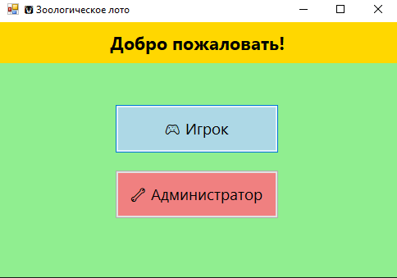
Рисунок 2 – Макет формы главного меню
Название компонента | Свойства | Значения
MainMenu | Text | «Добро пожаловать!»
 | Font | Roboto; 9pt; Bold;
buttonUser | Text | «Игрок»
buttonAdmin | Text | «Администратор»

  - Макет меню игрока
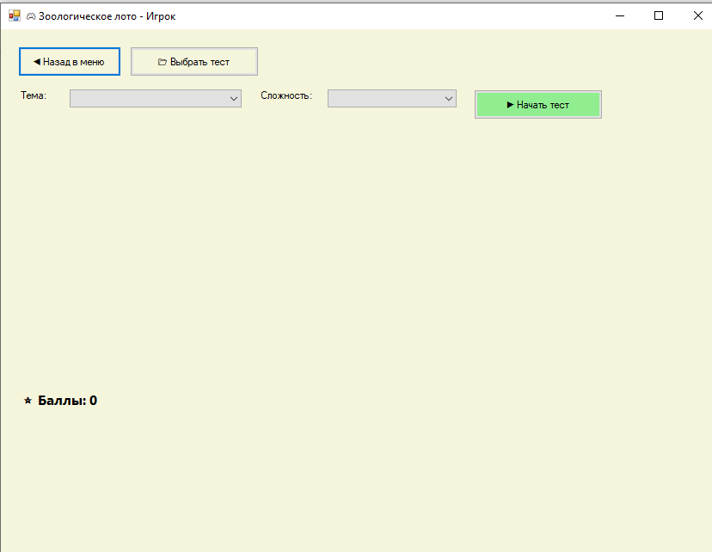
Рисунок 3 – Макет формы игрока
Название компонента | Свойства | Значения
FormPerf | Text | «Зоологическое лото - Игрок»
label1 | Text | «Тема»
label2 | Text | «Сложность»
comboBoxTheme | DropDownStyle | DropDownList
comboBoxDiff | DropDownStyle | DropDownList
buttonShowDiff | Text | «Выбрать»
comboBoxAnswers | DropDownStyle | DropDownList
buttonPrevious | Text | «Предыдущий вопрос»
buttonCloseTest | Text | «Завершить тест»
buttonNext | Text | «Следующий вопрос»

  - Макет меню администратора
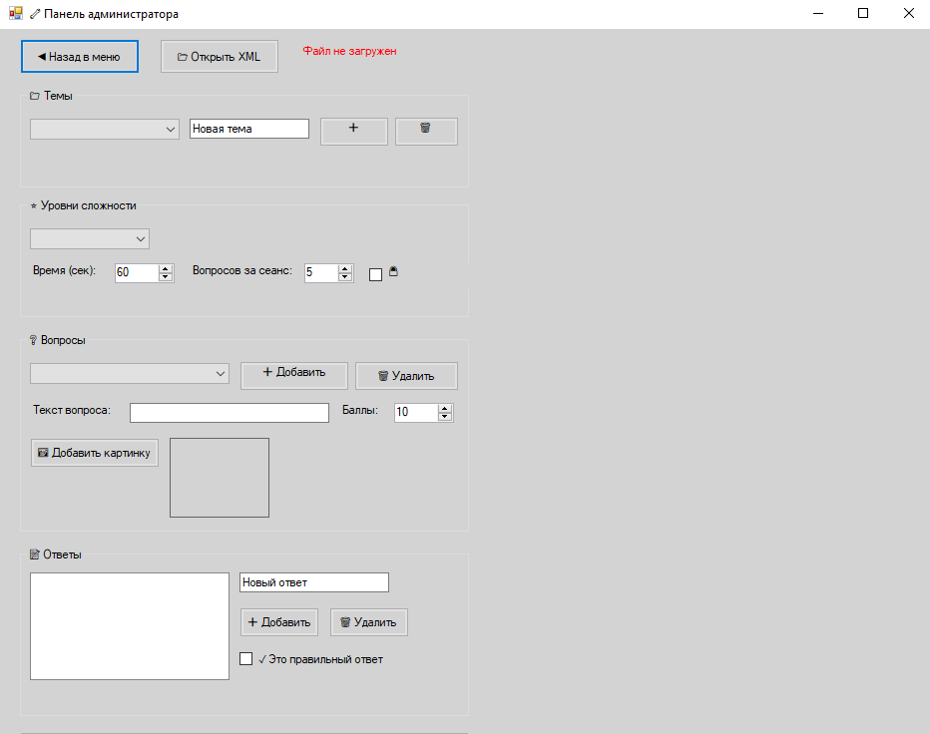
Рисунок 4 – Макет формы пользователя
Название компонента | Свойства | Значения
FormEdit | Text | «Зоологическое лото - Администратор»
label1 | Text | «Тема»
label2 | Text | «Сложность»
Label3 | Text | «Вопрос»
buttonSave | Text | «Сохранить»
numericUDValue | Value | 0
labelValue | Text | «Кол-во баллов»
comboBoxTheme | DropDownStyle | DropDownList
comboBoxDiff | DropDownStyle | DropDownList
comboBoxQuestions | DropDownStyle | DropDownList
comboBoxAnswers | DropDownStyle | DropDown
checkBoxTrue | Text | «Верный»
buttonAddAnswer | Text | «Добавить»
buttonRemoveAnswer | Text | «Удалить»
buttonAddImage | Text | «Добавить картинку»

  - Код модулей
    - Код FormMain.cs
using System;
using System.Drawing;
using System.Windows.Forms;

namespace ZoologicalLotto
{
public partial class FormMain : Form
{
public FormMain()
{
this.Text = "Зоологическое лото";
this.Size = new Size(500, 350);
this.StartPosition = FormStartPosition.CenterScreen;
this.BackColor = Color.LightGreen;

Label title = new Label();
title.Text = "Добро пожаловать!";
title.Font = new Font("Segoe UI", 16, FontStyle.Bold);
title.Dock = DockStyle.Top;
title.Height = 50;
title.BackColor = Color.Gold;
title.TextAlign = ContentAlignment.MiddleCenter;

Button btnPlayer = new Button();
btnPlayer.Text = "🎮 Игрок";
btnPlayer.Font = new Font("Segoe UI", 14);
btnPlayer.Size = new Size(200, 60);
btnPlayer.Location = new Point(140, 100);
btnPlayer.BackColor = Color.LightBlue;
btnPlayer.Click += (s, e) => { new FormPlayer().Show(); this.Hide(); };

Button btnAdmin = new Button();
btnAdmin.Text = "🔧 Администратор";
btnAdmin.Font = new Font("Segoe UI", 14);
btnAdmin.Size = new Size(200, 60);
btnAdmin.Location = new Point(140, 180);
btnAdmin.BackColor = Color.LightCoral;
btnAdmin.Click += (s, e) => { new FormAdmin().Show(); this.Hide(); };

this.Controls.Add(title);
this.Controls.Add(btnPlayer);
this.Controls.Add(btnAdmin);
}
}
}
Код FormPlayer.cs
using System;
using System.Drawing;
using System.Linq;
using System.Windows.Forms;
using System.Collections.Generic;
using System.IO;
using System.Xml.Serialization;

namespace ZoologicalLotto
{
public partial class FormPlayer : Form
{
[XmlType("answer")] public class Answer { [XmlAttribute("isTrue")] public bool IsTrue { get; set; } [XmlText] public string Text { get; set; } public override string ToString() => Text; }
[XmlType("question")] public class Question { [XmlAttribute("img")] public string ImagePath { get; set; } [XmlElement("title")] public string Title { get; set; } [XmlAttribute("reward")] public int Reward { get; set; } = 20; [XmlArray("answers")][XmlArrayItem("answer")] public List<Answer> Answers { get; set; } }
[XmlType("difficulty")] public class Difficulty { [XmlAttribute("level")] public string Level { get; set; } [XmlAttribute("questions")] public int QuestionsToShow { get; set; } = 5; [XmlAttribute("locked")] public bool IsLocked { get; set; } = true; [XmlAttribute("time")] public int TimeSeconds { get; set; } = 60; [XmlArray("questions")][XmlArrayItem("question")] public List<Question> Questions { get; set; } public override string ToString() { if (Level == "easy") return "Лёгкий"; if (Level == "medium") return "Средний"; if (Level == "hard") return "Сложный"; return Level; } }
[XmlType("Theme")] public class Theme { [XmlElement("Name")] public string Name { get; set; } [XmlElement("difficulty")] public List<Difficulty> Difficulties { get; set; } public override string ToString() => Name; }
[XmlType("Test")] public class AnimalQuiz { [XmlElement("Theme")] public List<Theme> Themes { get; set; } }

private AnimalQuiz _quiz;
private string _xmlPath;
private List<Question> _currentQuestions;
private Question _currentQuestion;
private Dictionary<Question, Answer> _userAnswers;
private int _currentIndex;
private int _timeLeft;
private Timer _gameTimer;
private Theme _selectedTheme;
private Difficulty _selectedDifficulty;

private Button buttonBack, buttonSelectFile, buttonStart, buttonNext, buttonPrev, buttonFinish;
private ComboBox comboBoxTheme, comboBoxDifficulty;
private Label labelQuestion, labelScore, labelTimer;
private PictureBox pictureBoxAnimal;
private FlowLayoutPanel flowLayoutAnswers;

public FormPlayer()
{
this.Text = "🎮 Зоологическое лото - Игрок";
this.Size = new Size(850, 650);
this.StartPosition = FormStartPosition.CenterScreen;
this.BackColor = Color.Beige;

_currentQuestions = new List<Question>();
_userAnswers = new Dictionary<Question, Answer>();
_gameTimer = new Timer();
_gameTimer.Interval = 1000;
_gameTimer.Tick += Timer_Tick;

CreateControls();
HideGamePanel();
}

private void CreateControls()
{
buttonBack = new Button() { Text = "◀ Назад в меню", Size = new Size(120, 35), Location = new Point(20, 20) };
buttonBack.Click += (s, e) => { this.Close(); };
this.Controls.Add(buttonBack);

buttonSelectFile = new Button() { Text = "📂 Выбрать тест", Size = new Size(150, 35), Location = new Point(150, 20) };
buttonSelectFile.Click += ButtonSelectFile_Click;
this.Controls.Add(buttonSelectFile);

Label labelTheme = new Label() { Text = "Тема:", Location = new Point(20, 70), Size = new Size(50, 30) };
this.Controls.Add(labelTheme);
comboBoxTheme = new ComboBox() { DropDownStyle = ComboBoxStyle.DropDownList, Location = new Point(80, 70), Size = new Size(200, 30) };
comboBoxTheme.SelectedIndexChanged += ComboBoxTheme_SelectedIndexChanged;
this.Controls.Add(comboBoxTheme);

Label labelDiff = new Label() { Text = "Сложность:", Location = new Point(300, 70), Size = new Size(70, 30) };
this.Controls.Add(labelDiff);
comboBoxDifficulty = new ComboBox() { DropDownStyle = ComboBoxStyle.DropDownList, Location = new Point(380, 70), Size = new Size(150, 30) };
this.Controls.Add(comboBoxDifficulty);

buttonStart = new Button() { Text = "▶ Начать тест", Location = new Point(550, 70), Size = new Size(150, 35), BackColor = Color.LightGreen };
buttonStart.Click += ButtonStart_Click;
this.Controls.Add(buttonStart);

pictureBoxAnimal = new PictureBox();
pictureBoxAnimal.Location = new Point(20, 120);
pictureBoxAnimal.Size = new Size(350, 280);
pictureBoxAnimal.SizeMode = PictureBoxSizeMode.Zoom;
pictureBoxAnimal.BorderStyle = BorderStyle.FixedSingle;
pictureBoxAnimal.Visible = false;
this.Controls.Add(pictureBoxAnimal);

labelQuestion = new Label();
labelQuestion.Location = new Point(390, 120);
labelQuestion.Size = new Size(420, 80);
labelQuestion.Font = new Font("Segoe UI", 12, FontStyle.Bold);
this.Controls.Add(labelQuestion);

flowLayoutAnswers = new FlowLayoutPanel();
flowLayoutAnswers.Location = new Point(390, 210);
flowLayoutAnswers.Size = new Size(420, 200);
flowLayoutAnswers.FlowDirection = FlowDirection.TopDown;
flowLayoutAnswers.AutoScroll = true;
this.Controls.Add(flowLayoutAnswers);

buttonPrev = new Button() { Text = "◀ Предыдущий", Size = new Size(120, 40), Location = new Point(390, 430) };
buttonPrev.Click += ButtonPrev_Click;
this.Controls.Add(buttonPrev);

buttonNext = new Button() { Text = "Следующий ▶", Size = new Size(120, 40), Location = new Point(530, 430) };
buttonNext.Click += ButtonNext_Click;
this.Controls.Add(buttonNext);

buttonFinish = new Button() { Text = "🏁 Завершить тест", Size = new Size(150, 40), Location = new Point(670, 430), BackColor = Color.Orange };
buttonFinish.Click += ButtonFinish_Click;
this.Controls.Add(buttonFinish);

labelScore = new Label() { Location = new Point(20, 420), Size = new Size(200, 30), Font = new Font("Segoe UI", 12, FontStyle.Bold), Text = "⭐ Баллы: 0" };
this.Controls.Add(labelScore);

labelTimer = new Label() { Location = new Point(20, 460), Size = new Size(200, 30), Font = new Font("Segoe UI", 12, FontStyle.Bold), ForeColor = Color.Red, Text = "⏱ Время: --:--" };
this.Controls.Add(labelTimer);
}

private void HideGamePanel()
{
pictureBoxAnimal.Visible = false;
labelQuestion.Visible = false;
flowLayoutAnswers.Visible = false;
buttonPrev.Visible = false;
buttonNext.Visible = false;
buttonFinish.Visible = false;
labelTimer.Visible = false;
}

private void ShowGamePanel()
{
pictureBoxAnimal.Visible = true;
labelQuestion.Visible = true;
flowLayoutAnswers.Visible = true;
buttonPrev.Visible = true;
buttonNext.Visible = true;
buttonFinish.Visible = true;
labelTimer.Visible = true;
}

private void ButtonSelectFile_Click(object sender, EventArgs e)
{
OpenFileDialog ofd = new OpenFileDialog() { Filter = "XML файлы|*.xml" };
if (ofd.ShowDialog() == DialogResult.OK)
{
_xmlPath = ofd.FileName;
XmlSerializer serializer = new XmlSerializer(typeof(AnimalQuiz));
using (StreamReader reader = new StreamReader(_xmlPath))
_quiz = (AnimalQuiz)serializer.Deserialize(reader);

comboBoxTheme.Items.Clear();
foreach (var theme in _quiz.Themes) comboBoxTheme.Items.Add(theme);
if (comboBoxTheme.Items.Count > 0) comboBoxTheme.SelectedIndex = 0;
}
}

private void ComboBoxTheme_SelectedIndexChanged(object sender, EventArgs e)
{
if (comboBoxTheme.SelectedIndex >= 0)
{
_selectedTheme = (Theme)comboBoxTheme.SelectedItem;
comboBoxDifficulty.Items.Clear();
foreach (var diff in _selectedTheme.Difficulties)
if (!diff.IsLocked) comboBoxDifficulty.Items.Add(diff);
if (comboBoxDifficulty.Items.Count > 0) comboBoxDifficulty.SelectedIndex = 0;
}
}

private void ButtonStart_Click(object sender, EventArgs e)
{
if (comboBoxDifficulty.SelectedIndex >= 0)
{
_selectedDifficulty = (Difficulty)comboBoxDifficulty.SelectedItem;
StartTest();
}
}

private void StartTest()
{
Random rnd = new Random();
_currentQuestions = _selectedDifficulty.Questions.OrderBy(x => rnd.Next()).Take(_selectedDifficulty.QuestionsToShow).ToList();
_userAnswers.Clear();
_currentIndex = 0;
_timeLeft = _selectedDifficulty.TimeSeconds;
ShowGamePanel();
UpdateTimerDisplay();
_gameTimer.Start();
LoadQuestion(_currentQuestions[0]);
UpdateScoreDisplay();
}

private void LoadQuestion(Question question)
{
_currentQuestion = question;

// ========== КАРТИНКИ ==========
bool imageLoaded = false;
if (!string.IsNullOrEmpty(question.ImagePath))
{
string imgPath = Path.Combine(Application.StartupPath, "Assets", "Images", question.ImagePath);
if (!File.Exists(imgPath))
imgPath = Path.Combine(Directory.GetParent(Application.StartupPath).Parent.Parent.FullName, "Assets", "Images", question.ImagePath);

if (File.Exists(imgPath))
{
try
{
if (pictureBoxAnimal.Image != null) pictureBoxAnimal.Image.Dispose();
pictureBoxAnimal.Image = Image.FromFile(imgPath);
pictureBoxAnimal.Visible = true;
imageLoaded = true;
}
catch { pictureBoxAnimal.Visible = false; }
}
}

if (!imageLoaded)
{
pictureBoxAnimal.Visible = false;
labelQuestion.Location = new Point(20, 120);
labelQuestion.Size = new Size(780, 80);
flowLayoutAnswers.Location = new Point(20, 210);
flowLayoutAnswers.Size = new Size(790, 200);
}
else
{
labelQuestion.Location = new Point(390, 120);
labelQuestion.Size = new Size(420, 80);
flowLayoutAnswers.Location = new Point(390, 210);
flowLayoutAnswers.Size = new Size(420, 200);
}

labelQuestion.Text = question.Title;

flowLayoutAnswers.Controls.Clear();
Random rnd = new Random();
foreach (var answer in question.Answers.OrderBy(x => rnd.Next()))
{
Button btn = new Button() { Text = answer.Text, Tag = answer, Width = 760, Height = 40, Font = new Font("Segoe UI", 10), BackColor = Color.LightGray };
btn.Click += AnswerButton_Click;
flowLayoutAnswers.Controls.Add(btn);
}

if (_userAnswers.ContainsKey(question))
{
var selected = _userAnswers[question];
foreach (Button btn in flowLayoutAnswers.Controls)
if ((Answer)btn.Tag == selected) btn.BackColor = Color.LightGreen;
}

buttonPrev.Enabled = _currentIndex > 0;
buttonNext.Enabled = _currentIndex < _currentQuestions.Count - 1;
}

private void AnswerButton_Click(object sender, EventArgs e)
{
Button btn = (Button)sender;
Answer answer = (Answer)btn.Tag;
_userAnswers[_currentQuestion] = answer;
foreach (Button b in flowLayoutAnswers.Controls) b.BackColor = Color.LightGray;
btn.BackColor = Color.LightGreen;
UpdateScoreDisplay();
}

private void ButtonNext_Click(object sender, EventArgs e) { if (_currentIndex < _currentQuestions.Count - 1) { _currentIndex++; LoadQuestion(_currentQuestions[_currentIndex]); } }
private void ButtonPrev_Click(object sender, EventArgs e) { if (_currentIndex > 0) { _currentIndex--; LoadQuestion(_currentQuestions[_currentIndex]); } }
private void ButtonFinish_Click(object sender, EventArgs e) { FinishTest(); }

private void FinishTest()
{
_gameTimer.Stop();
int score = 0, maxScore = 0;
foreach (var q in _currentQuestions) maxScore += q.Reward;
foreach (var kvp in _userAnswers) if (kvp.Value.IsTrue) score += kvp.Key.Reward;
int percent = maxScore > 0 ? (int)((double)score / maxScore * 100) : 0;

MessageBox.Show($"Результат: {score} из {maxScore} баллов ({percent}%)", "Результат");

if (percent >= 80)
{
UnlockNextDifficulty();
}

HideGamePanel();
comboBoxTheme.Enabled = true;
comboBoxDifficulty.Enabled = true;
buttonStart.Enabled = true;
}

private void UnlockNextDifficulty()
{
if (_selectedTheme.Difficulties == null) return;

int currentIdx = -1;
for (int i = 0; i < _selectedTheme.Difficulties.Count; i++)
{
if (_selectedTheme.Difficulties[i].Level == _selectedDifficulty.Level)
{
currentIdx = i;
break;
}
}

if (currentIdx >= 0 && currentIdx < _selectedTheme.Difficulties.Count - 1)
{
var nextDiff = _selectedTheme.Difficulties[currentIdx + 1];
if (nextDiff.IsLocked)
{
nextDiff.IsLocked = false;

try
{
XmlSerializer serializer = new XmlSerializer(typeof(AnimalQuiz));
using (StreamWriter writer = new StreamWriter(_xmlPath))
serializer.Serialize(writer, _quiz);
}
catch { }

comboBoxDifficulty.Items.Clear();
foreach (var diff in _selectedTheme.Difficulties)
if (!diff.IsLocked) comboBoxDifficulty.Items.Add(diff);

if (comboBoxDifficulty.Items.Count > 0)
comboBoxDifficulty.SelectedIndex = 0;

MessageBox.Show($"🔓 РАЗБЛОКИРОВАН УРОВЕНЬ: {nextDiff.Level}!", "НОВЫЙ УРОВЕНЬ!", MessageBoxButtons.OK, MessageBoxIcon.Information);
}
}
}

private void Timer_Tick(object sender, EventArgs e)
{
if (_timeLeft > 0)
{
_timeLeft--;
UpdateTimerDisplay();
}
else
{
_gameTimer.Stop();
FinishTest();
}
}

private void UpdateTimerDisplay()
{
labelTimer.Text = $"⏱ Время: {_timeLeft / 60:D2}:{_timeLeft % 60:D2}";
}

private void UpdateScoreDisplay()
{
int score = 0;
foreach (var kvp in _userAnswers)
if (kvp.Value.IsTrue)
score += kvp.Key.Reward;
labelScore.Text = $"⭐ Баллы: {score}";
}
}
}

    - Код FormAdmin.cs
using System;
using System.Drawing;
using System.Linq;
using System.Windows.Forms;
using System.Collections.Generic;
using System.IO;
using System.Xml.Serialization;

namespace ZoologicalLotto
{
public partial class FormAdmin : Form
{
[XmlType("answer")] public class Answer { [XmlAttribute("isTrue")] public bool IsTrue { get; set; } [XmlText] public string Text { get; set; } public override string ToString() => Text; }
[XmlType("question")] public class Question { [XmlAttribute("img")] public string ImagePath { get; set; } [XmlElement("title")] public string Title { get; set; } [XmlAttribute("reward")] public int Reward { get; set; } = 20; [XmlArray("answers")][XmlArrayItem("answer")] public List<Answer> Answers { get; set; } public override string ToString() => Title; }
[XmlType("difficulty")] public class Difficulty { [XmlAttribute("level")] public string Level { get; set; } [XmlAttribute("questions")] public int QuestionsToShow { get; set; } = 5; [XmlAttribute("locked")] public bool IsLocked { get; set; } = true; [XmlAttribute("time")] public int TimeSeconds { get; set; } = 60; [XmlArray("questions")][XmlArrayItem("question")] public List<Question> Questions { get; set; } public override string ToString() => Level == "easy" ? "Лёгкий" : (Level == "medium" ? "Средний" : "Сложный"); }
[XmlType("Theme")] public class Theme { [XmlElement("Name")] public string Name { get; set; } [XmlElement("difficulty")] public List<Difficulty> Difficulties { get; set; } public override string ToString() => Name; }
[XmlType("Test")] public class AnimalQuiz { [XmlElement("Theme")] public List<Theme> Themes { get; set; } }

private AnimalQuiz _quiz;
private string _xmlPath;
private Theme _currentTheme;
private Difficulty _currentDifficulty;
private Question _currentQuestion;

private Button buttonBack, buttonLoadFile, buttonSave, buttonAddTheme, buttonDeleteTheme, buttonAddQuestion, buttonDeleteQuestion, buttonAddAnswer, buttonDeleteAnswer, buttonAddImage;
private ComboBox comboBoxThemes, comboBoxDifficulties, comboBoxQuestions;
private ListBox listBoxAnswers;
private TextBox textBoxThemeName, textBoxQuestionTitle, textBoxNewAnswer;
private NumericUpDown numericReward, numericTime, numericQuestionsToShow;
private CheckBox checkBoxLocked, checkBoxIsTrue;
private PictureBox pictureBoxPreview;
private Label labelStatus;
private OpenFileDialog openFileDialog, openImageDialog;

public FormAdmin()
{
this.Text = "🔧 Панель администратора";
this.Size = new Size(950, 750);
this.StartPosition = FormStartPosition.CenterScreen;
this.BackColor = Color.LightGray;
CreateControls();
}

private void CreateControls()
{
int y = 10;
buttonBack = new Button() { Text = "◀ Назад в меню", Size = new Size(120, 35), Location = new Point(20, y) };
buttonBack.Click += (s, e) => { this.Close(); };
this.Controls.Add(buttonBack);

buttonLoadFile = new Button() { Text = "📂 Открыть XML", Size = new Size(120, 35), Location = new Point(160, y) };
buttonLoadFile.Click += ButtonLoadFile_Click;
this.Controls.Add(buttonLoadFile);

labelStatus = new Label() { Text = "Файл не загружен", Location = new Point(300, y + 5), Size = new Size(300, 25), ForeColor = Color.Red };
this.Controls.Add(labelStatus);
y += 50;

GroupBox groupThemes = new GroupBox() { Text = "📁 Темы", Location = new Point(20, y), Size = new Size(450, 100) };
comboBoxThemes = new ComboBox() { DropDownStyle = ComboBoxStyle.DropDownList, Location = new Point(10, 30), Size = new Size(150, 25) };
comboBoxThemes.SelectedIndexChanged += ComboBoxThemes_SelectedIndexChanged;
groupThemes.Controls.Add(comboBoxThemes);
textBoxThemeName = new TextBox() { Location = new Point(170, 30), Size = new Size(120, 25), Text = "Новая тема" };
groupThemes.Controls.Add(textBoxThemeName);
buttonAddTheme = new Button() { Text = "➕ Добавить", Location = new Point(300, 28), Size = new Size(70, 30) };
buttonAddTheme.Click += ButtonAddTheme_Click;
groupThemes.Controls.Add(buttonAddTheme);
buttonDeleteTheme = new Button() { Text = "🗑 Удалить", Location = new Point(375, 28), Size = new Size(65, 30) };
buttonDeleteTheme.Click += ButtonDeleteTheme_Click;
groupThemes.Controls.Add(buttonDeleteTheme);
this.Controls.Add(groupThemes);
y += 110;

GroupBox groupDifficulties = new GroupBox() { Text = "⭐ Уровни сложности", Location = new Point(20, y), Size = new Size(450, 120) };
comboBoxDifficulties = new ComboBox() { DropDownStyle = ComboBoxStyle.DropDownList, Location = new Point(10, 30), Size = new Size(120, 25) };
comboBoxDifficulties.SelectedIndexChanged += ComboBoxDifficulties_SelectedIndexChanged;
groupDifficulties.Controls.Add(comboBoxDifficulties);
groupDifficulties.Controls.Add(new Label() { Text = "Время (сек):", Location = new Point(10, 65), Size = new Size(80, 25) });
numericTime = new NumericUpDown() { Location = new Point(95, 65), Size = new Size(60, 25), Minimum = 10, Maximum = 600, Value = 60 };
numericTime.ValueChanged += NumericTime_ValueChanged;
groupDifficulties.Controls.Add(numericTime);
groupDifficulties.Controls.Add(new Label() { Text = "Вопросов за сеанс:", Location = new Point(170, 65), Size = new Size(110, 25) });
numericQuestionsToShow = new NumericUpDown() { Location = new Point(285, 65), Size = new Size(50, 25), Minimum = 1, Maximum = 20, Value = 5 };
numericQuestionsToShow.ValueChanged += NumericQuestionsToShow_ValueChanged;
groupDifficulties.Controls.Add(numericQuestionsToShow);
checkBoxLocked = new CheckBox() { Text = "🔒 Заблокирован", Location = new Point(350, 65), Size = new Size(100, 25) };
checkBoxLocked.CheckedChanged += CheckBoxLocked_CheckedChanged;
groupDifficulties.Controls.Add(checkBoxLocked);
this.Controls.Add(groupDifficulties);
y += 135;

GroupBox groupQuestions = new GroupBox() { Text = "❓ Вопросы", Location = new Point(20, y), Size = new Size(450, 200) };
comboBoxQuestions = new ComboBox() { DropDownStyle = ComboBoxStyle.DropDownList, Location = new Point(10, 30), Size = new Size(200, 25) };
comboBoxQuestions.SelectedIndexChanged += ComboBoxQuestions_SelectedIndexChanged;
groupQuestions.Controls.Add(comboBoxQuestions);
buttonAddQuestion = new Button() { Text = "➕ Добавить вопрос", Location = new Point(220, 28), Size = new Size(110, 30) };
buttonAddQuestion.Click += ButtonAddQuestion_Click;
groupQuestions.Controls.Add(buttonAddQuestion);
buttonDeleteQuestion = new Button() { Text = "🗑 Удалить", Location = new Point(335, 28), Size = new Size(105, 30) };
buttonDeleteQuestion.Click += ButtonDeleteQuestion_Click;
groupQuestions.Controls.Add(buttonDeleteQuestion);
groupQuestions.Controls.Add(new Label() { Text = "Текст вопроса:", Location = new Point(10, 70), Size = new Size(90, 25) });
textBoxQuestionTitle = new TextBox() { Location = new Point(110, 70), Size = new Size(200, 25) };
textBoxQuestionTitle.TextChanged += TextBoxQuestionTitle_TextChanged;
groupQuestions.Controls.Add(textBoxQuestionTitle);
groupQuestions.Controls.Add(new Label() { Text = "Баллы:", Location = new Point(320, 70), Size = new Size(50, 25) });
numericReward = new NumericUpDown() { Location = new Point(375, 70), Size = new Size(60, 25), Minimum = 5, Maximum = 50, Value = 20 };
numericReward.ValueChanged += NumericReward_ValueChanged;
groupQuestions.Controls.Add(numericReward);
buttonAddImage = new Button() { Text = "🖼 Добавить картинку", Location = new Point(10, 105), Size = new Size(130, 30) };
buttonAddImage.Click += ButtonAddImage_Click;
groupQuestions.Controls.Add(buttonAddImage);
pictureBoxPreview = new PictureBox() { Location = new Point(150, 105), Size = new Size(100, 80), SizeMode = PictureBoxSizeMode.Zoom, BorderStyle = BorderStyle.FixedSingle };
groupQuestions.Controls.Add(pictureBoxPreview);
this.Controls.Add(groupQuestions);
y += 215;

GroupBox groupAnswers = new GroupBox() { Text = "📝 Ответы", Location = new Point(20, y), Size = new Size(450, 170) };
listBoxAnswers = new ListBox() { Location = new Point(10, 25), Size = new Size(200, 120) };
listBoxAnswers.SelectedIndexChanged += ListBoxAnswers_SelectedIndexChanged;
groupAnswers.Controls.Add(listBoxAnswers);
textBoxNewAnswer = new TextBox() { Location = new Point(220, 25), Size = new Size(150, 25), Text = "Новый ответ" };
groupAnswers.Controls.Add(textBoxNewAnswer);
buttonAddAnswer = new Button() { Text = "➕ Добавить", Location = new Point(220, 60), Size = new Size(80, 30) };
buttonAddAnswer.Click += ButtonAddAnswer_Click;
groupAnswers.Controls.Add(buttonAddAnswer);
buttonDeleteAnswer = new Button() { Text = "🗑 Удалить", Location = new Point(310, 60), Size = new Size(80, 30) };
buttonDeleteAnswer.Click += ButtonDeleteAnswer_Click;
groupAnswers.Controls.Add(buttonDeleteAnswer);
checkBoxIsTrue = new CheckBox() { Text = "✓ Это правильный ответ", Location = new Point(220, 100), Size = new Size(170, 25) };
checkBoxIsTrue.CheckedChanged += CheckBoxIsTrue_CheckedChanged;
groupAnswers.Controls.Add(checkBoxIsTrue);
this.Controls.Add(groupAnswers);
y += 185;

buttonSave = new Button() { Text = "💾 СОХРАНИТЬ ВСЕ ИЗМЕНЕНИЯ В XML", Location = new Point(20, y), Size = new Size(450, 50), Font = new Font("Segoe UI", 12, FontStyle.Bold), BackColor = Color.LightGreen };
buttonSave.Click += ButtonSave_Click;
this.Controls.Add(buttonSave);

openFileDialog = new OpenFileDialog() { Filter = "XML файлы|*.xml" };
openImageDialog = new OpenFileDialog() { Filter = "Изображения|*.jpg;*.jpeg;*.png;*.bmp;*.gif" };
}

private void ButtonLoadFile_Click(object sender, EventArgs e)
{
if (openFileDialog.ShowDialog() == DialogResult.OK)
{
_xmlPath = openFileDialog.FileName;
XmlSerializer serializer = new XmlSerializer(typeof(AnimalQuiz));
using (StreamReader reader = new StreamReader(_xmlPath)) _quiz = (AnimalQuiz)serializer.Deserialize(reader);
labelStatus.Text = "Загружен: " + Path.GetFileName(_xmlPath); labelStatus.ForeColor = Color.Green;
RefreshThemesList();
}
}

private void RefreshThemesList() { comboBoxThemes.Items.Clear(); foreach (var t in _quiz.Themes) comboBoxThemes.Items.Add(t); if (comboBoxThemes.Items.Count > 0) comboBoxThemes.SelectedIndex = 0; }
private void RefreshDifficultiesList() { comboBoxDifficulties.Items.Clear(); foreach (var d in _currentTheme.Difficulties) comboBoxDifficulties.Items.Add(d); if (comboBoxDifficulties.Items.Count > 0) comboBoxDifficulties.SelectedIndex = 0; }
private void RefreshQuestionsList() { comboBoxQuestions.Items.Clear(); foreach (var q in _currentDifficulty.Questions) comboBoxQuestions.Items.Add(q); if (comboBoxQuestions.Items.Count > 0) comboBoxQuestions.SelectedIndex = 0; }
private void RefreshAnswersList() { listBoxAnswers.Items.Clear(); foreach (var a in _currentQuestion.Answers) listBoxAnswers.Items.Add(a); }

private void ComboBoxThemes_SelectedIndexChanged(object sender, EventArgs e) { if (comboBoxThemes.SelectedItem != null) { _currentTheme = (Theme)comboBoxThemes.SelectedItem; textBoxThemeName.Text = _currentTheme.Name; RefreshDifficultiesList(); } }
private void ComboBoxDifficulties_SelectedIndexChanged(object sender, EventArgs e) { if (comboBoxDifficulties.SelectedItem != null) { _currentDifficulty = (Difficulty)comboBoxDifficulties.SelectedItem; numericTime.Value = _currentDifficulty.TimeSeconds; numericQuestionsToShow.Value = _currentDifficulty.QuestionsToShow; checkBoxLocked.Checked = _currentDifficulty.IsLocked; RefreshQuestionsList(); } }
private void ComboBoxQuestions_SelectedIndexChanged(object sender, EventArgs e) { if (comboBoxQuestions.SelectedItem != null) { _currentQuestion = (Question)comboBoxQuestions.SelectedItem; textBoxQuestionTitle.Text = _currentQuestion.Title; numericReward.Value = _currentQuestion.Reward; RefreshAnswersList(); if (!string.IsNullOrEmpty(_currentQuestion.ImagePath)) { string imgPath = Path.Combine(Application.StartupPath, "Assets", "Images", _currentQuestion.ImagePath); if (File.Exists(imgPath)) pictureBoxPreview.Image = Image.FromFile(imgPath); else pictureBoxPreview.Image = null; } else pictureBoxPreview.Image = null; } }
private void ListBoxAnswers_SelectedIndexChanged(object sender, EventArgs e) { if (listBoxAnswers.SelectedItem != null) checkBoxIsTrue.Checked = ((Answer)listBoxAnswers.SelectedItem).IsTrue; }

private void ButtonAddTheme_Click(object sender, EventArgs e)
{
if (string.IsNullOrWhiteSpace(textBoxThemeName.Text)) { MessageBox.Show("Введите название темы!"); return; }
Theme newTheme = new Theme() { Name = textBoxThemeName.Text, Difficulties = new List<Difficulty>() };
newTheme.Difficulties.Add(new Difficulty() { Level = "easy", QuestionsToShow = 5, IsLocked = false, TimeSeconds = 60, Questions = new List<Question>() });
newTheme.Difficulties.Add(new Difficulty() { Level = "medium", QuestionsToShow = 5, IsLocked = true, TimeSeconds = 90, Questions = new List<Question>() });
newTheme.Difficulties.Add(new Difficulty() { Level = "hard", QuestionsToShow = 5, IsLocked = true, TimeSeconds = 120, Questions = new List<Question>() });
_quiz.Themes.Add(newTheme); RefreshThemesList();
}
private void ButtonDeleteTheme_Click(object sender, EventArgs e) { if (_currentTheme != null) { _quiz.Themes.Remove(_currentTheme); RefreshThemesList(); } }
private void ButtonAddQuestion_Click(object sender, EventArgs e) { Question q = new Question() { Title = "Новый вопрос", Reward = 20, Answers = new List<Answer>() }; _currentDifficulty.Questions.Add(q); RefreshQuestionsList(); }
private void ButtonDeleteQuestion_Click(object sender, EventArgs e) { if (_currentQuestion != null) { _currentDifficulty.Questions.Remove(_currentQuestion); RefreshQuestionsList(); } }
private void ButtonAddAnswer_Click(object sender, EventArgs e) { if (string.IsNullOrWhiteSpace(textBoxNewAnswer.Text)) { MessageBox.Show("Введите текст ответа!"); return; } Answer a = new Answer() { Text = textBoxNewAnswer.Text, IsTrue = false }; _currentQuestion.Answers.Add(a); RefreshAnswersList(); textBoxNewAnswer.Text = "Новый ответ"; }
private void ButtonDeleteAnswer_Click(object sender, EventArgs e) { if (listBoxAnswers.SelectedItem != null) { _currentQuestion.Answers.Remove((Answer)listBoxAnswers.SelectedItem); RefreshAnswersList(); } }
private void ButtonAddImage_Click(object sender, EventArgs e)
{
if (openImageDialog.ShowDialog() == DialogResult.OK)
{
string destFolder = Path.Combine(Application.StartupPath, "Assets", "Images");
if (!Directory.Exists(destFolder)) Directory.CreateDirectory(destFolder);
string fileName = Path.GetFileName(openImageDialog.FileName);
File.Copy(openImageDialog.FileName, Path.Combine(destFolder, fileName), true);
_currentQuestion.ImagePath = fileName;
pictureBoxPreview.Image = Image.FromFile(Path.Combine(destFolder, fileName));
MessageBox.Show("Картинка добавлена!");
}
}
private void ButtonSave_Click(object sender, EventArgs e) { if (_quiz != null && _xmlPath != null) { XmlSerializer serializer = new XmlSerializer(typeof(AnimalQuiz)); using (StreamWriter writer = new StreamWriter(_xmlPath)) serializer.Serialize(writer, _quiz); MessageBox.Show("Данные сохранены!"); } else MessageBox.Show("Сначала загрузите XML файл!"); }
private void TextBoxThemeName_TextChanged(object sender, EventArgs e) { if (_currentTheme != null) _currentTheme.Name = textBoxThemeName.Text; }
private void TextBoxQuestionTitle_TextChanged(object sender, EventArgs e) { if (_currentQuestion != null) _currentQuestion.Title = textBoxQuestionTitle.Text; }
private void NumericReward_ValueChanged(object sender, EventArgs e) { if (_currentQuestion != null) _currentQuestion.Reward = (int)numericReward.Value; }
private void NumericTime_ValueChanged(object sender, EventArgs e) { if (_currentDifficulty != null) _currentDifficulty.TimeSeconds = (int)numericTime.Value; }
private void NumericQuestionsToShow_ValueChanged(object sender, EventArgs e) { if (_currentDifficulty != null) _currentDifficulty.QuestionsToShow = (int)numericQuestionsToShow.Value; }
private void CheckBoxLocked_CheckedChanged(object sender, EventArgs e) { if (_currentDifficulty != null) _currentDifficulty.IsLocked = checkBoxLocked.Checked; }
private void CheckBoxIsTrue_CheckedChanged(object sender, EventArgs e) { if (listBoxAnswers.SelectedItem != null) { ((Answer)listBoxAnswers.SelectedItem).IsTrue = checkBoxIsTrue.Checked; RefreshAnswersList(); } }
}
}
  - Протокол испытаний:
Таблица 2 – Таблица протокола испытаний
Проверяемые требования | Вариант входных данных | Ожидаемые результаты | Фактические результаты
Способность программы выбирать форму пользователя | Выбрать форму пользователя в главном меню | Открывается выбранная форма, главное меню при этом скрывается | Соответствует ожидаемым результатам.  См. Рисунок 5
Способность программы открывать файлы | Нажать кнопку «Выбрать файл тестов» | Появляется возможность выбрать тему и сложность | Соответствует ожидаемым результатам.  См. Рисунок 6
Способность программы начинать тестирование | Выбрать тему и сложность и начать тестирование | Закрывается меню выбора темы и открывается меню выбора вопросов | Соответствует ожидаемым результатам.  См. Рисунок 7
Способность программы правильно оценивать вопросы | Тест был завершен с более чем одним верным ответом | Программа выводит результат тестирования. | Соответствует ожидаемым результатам.  См. Рисунок 8
Способность программы разблокировать следующий уровень | Результат теста на сложности «easy» 80 баллов и более | Уровень «medium» разблокируется | Соответствует ожидаемым результатам.  См. Рисунок 9
Способность программы открывать форму администратора | Открыть форму администратора в главном меню | Открывается выбранная форма, главное меню при этом скрывается | Соответствует ожидаемым результатам.  См. Рисунок 10
Способность программы открывать файлы | Нажать кнопку «Выбрать файл тестов» | Появляется возможность выбрать тему и сложность, а также вопрос для редактирования | Соответствует ожидаемым результатам.  См. Рисунок 11
Способность формы администратора открывать вопросы для редактирования | Выбрать тему, сложность и вопрос | Отображается меню редактирования вопроса | Соответствует ожидаемым результатам.  См. Рисунок 12
Способность программы редактировать заголовок вопроса | Выбрать вопрос  Изменить текст внутри заголовка | Заголовок формы изменяется для последующего сохранения | Соответствует ожидаемым результатам
Способность программы редактировать вопросы | Выбрать вопрос  Изменить ответы в нем на другие или добавить/удалить их | Вопросы пропадают/появляются/ изменяются в списке ответов на данный вопрос | Соответствует ожидаемым результатам
Способность программы сохранять изменения в тесте | Нажать кнопку «Сохранить» | Прежде загруженный файл XML формата изменится чтобы соответствовать изменениям в тесте | Соответствует ожидаемым результатам

  - Тестирование проекта:
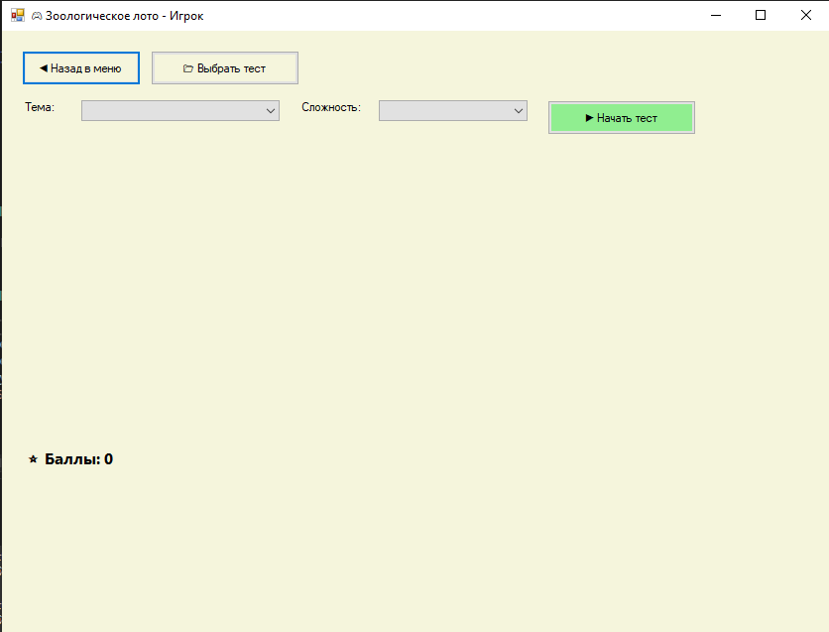
Рисунок 5 – Незагруженная форма пользователя
- 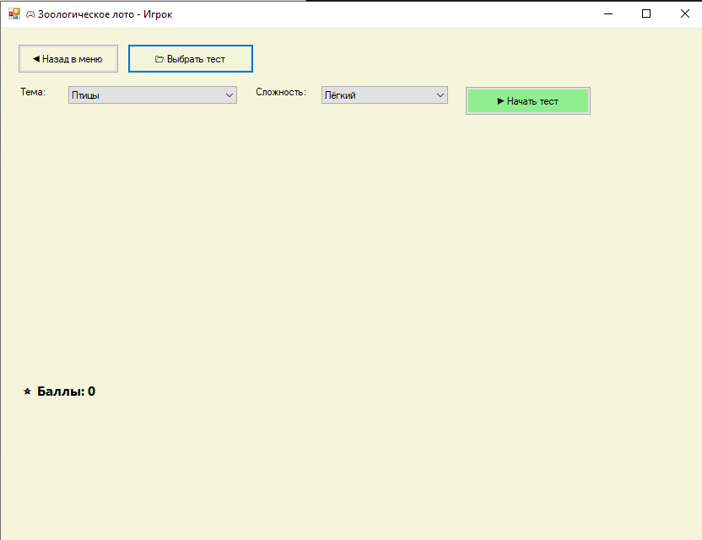
Рисунок 6 – Открытый файл c тесто 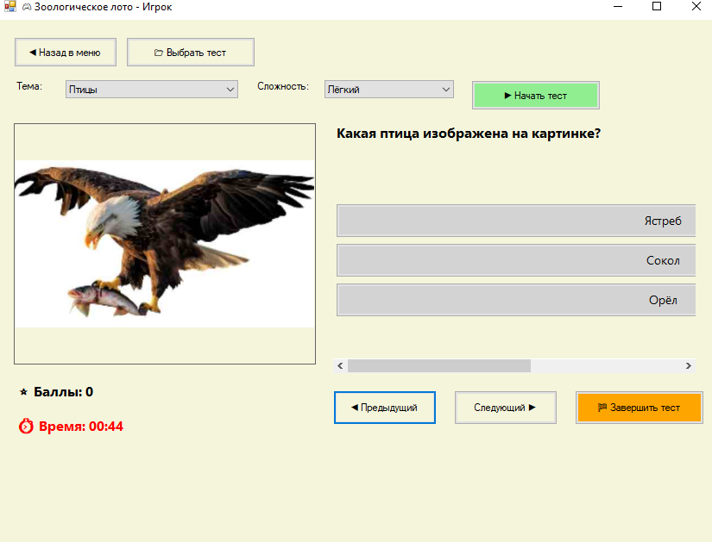
Рисунок 7 – Успешно начатое тестирование
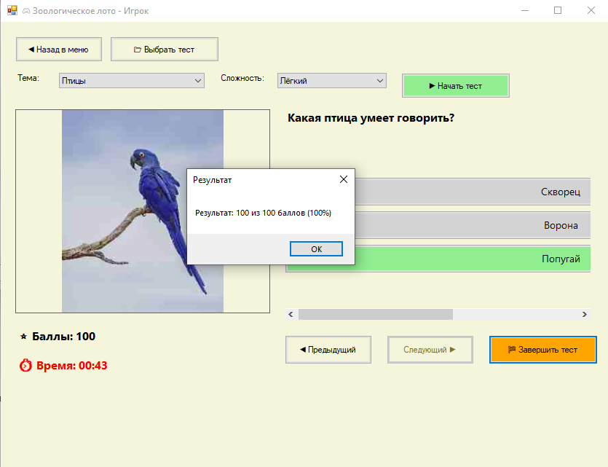
Рисунок 8 – Результат тестирования
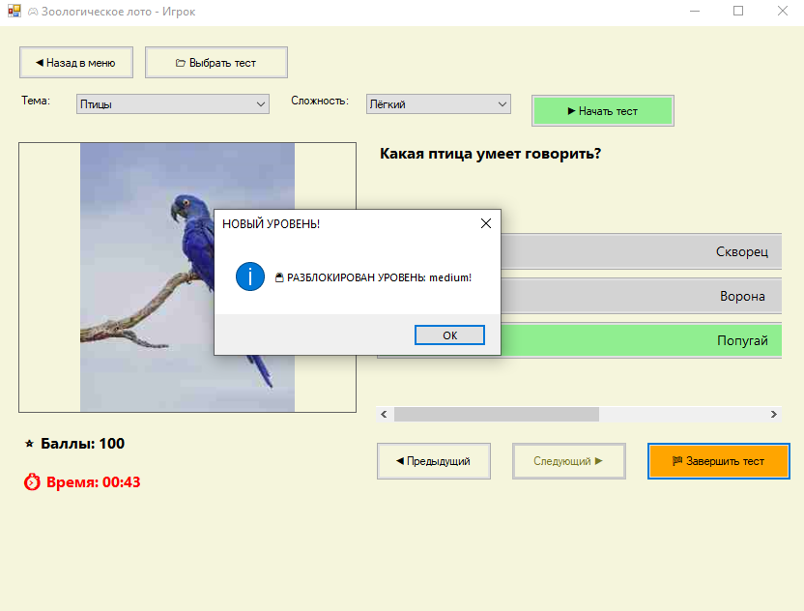
Рисунок 9 – Получение новой сложности
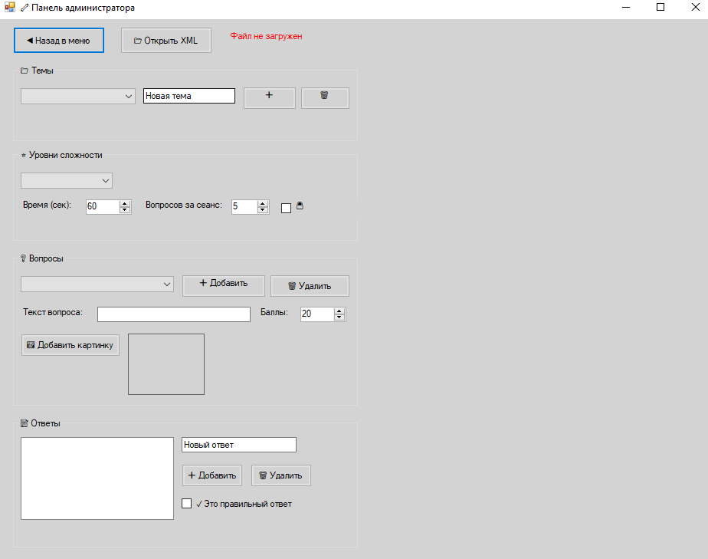
Рисунок 10 – Меню администратора
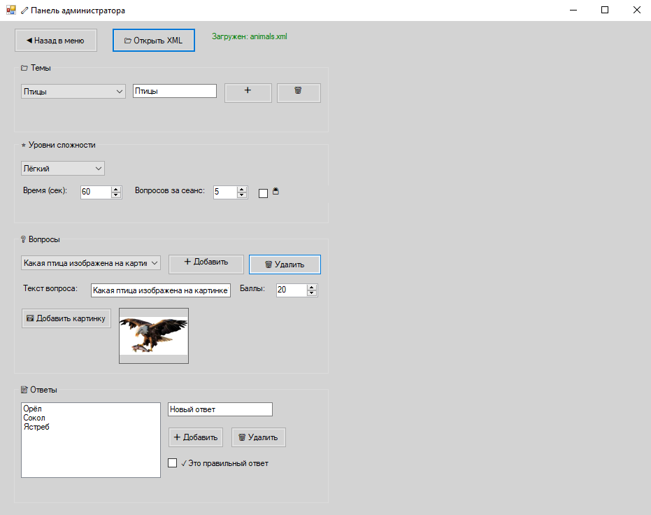
Рисунок 12 – Пример выбранного вопроса

